HIŠNA RAČUNALNIŠKA MREŽA
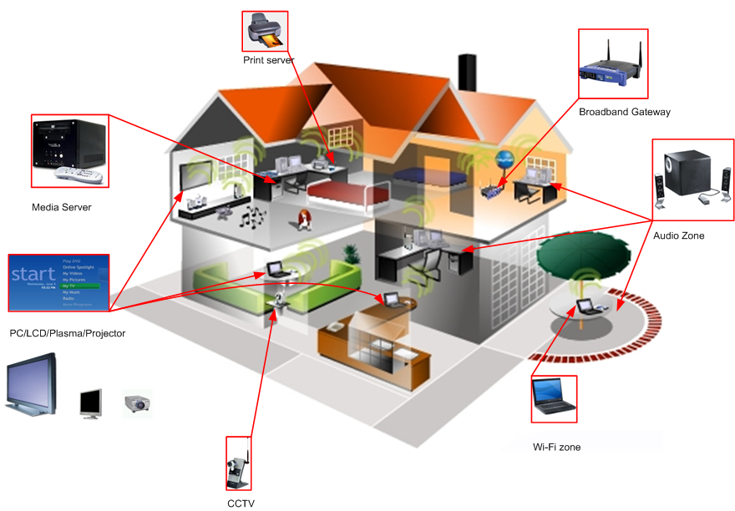
PAMETNA HIŠA
